МИНИСТЕРСТВО ОБЩЕГО И ПРОФЕССИОНАЛЬНОГО ОБРАЗОВАНИЯ РОСТОВСКОЙ ОБЛАСТИ

НОВОШАХТИНСКИЙ ТЕХНИКУМ ПРОМЫШЛЕННЫХ ТЕХНОЛОГИЙ **–** филиал государственного бюджетного профессионального образовательного учреждения Ростовской области

**«**ШАХТИНСКИЙ РЕГИОНАЛЬНЫЙ КОЛЛЕДЖ ТОПЛИВА И ЭНЕРГЕТИКИ им. ак. Степанова П.И.»

**РА­БО­ЧАЯ ПРО­ГРАМ­МА**

учебной дисциплины

**ОП.03 ИНОСТРАННЫЙ ЯЗЫК В ПРОФЕССИОНАЛЬНОЙ ДЕЯТЕЛЬНОСТИ**

для обучающихся очной формы обучения по профессии

**08.01.25 Мастер отделочных строительных и декоративных работ**

НОВОШАХТИНСК, 2022

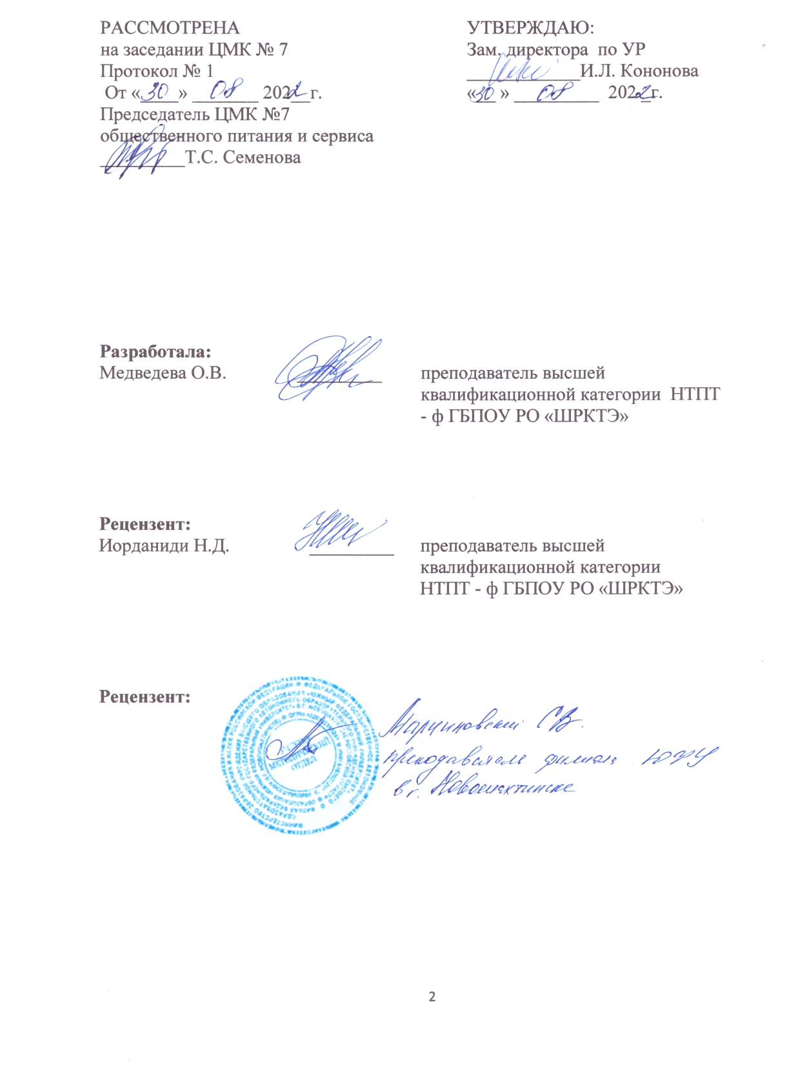

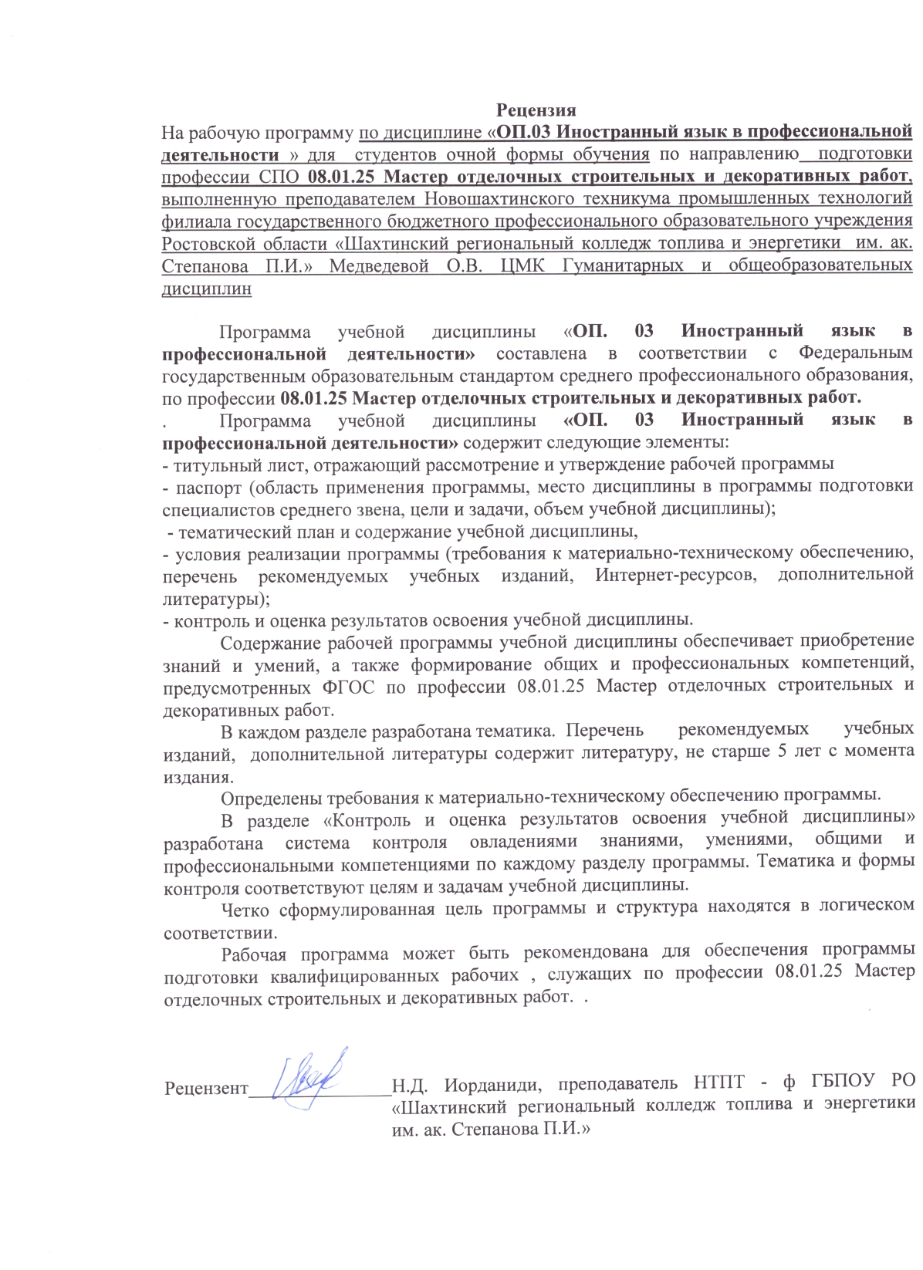

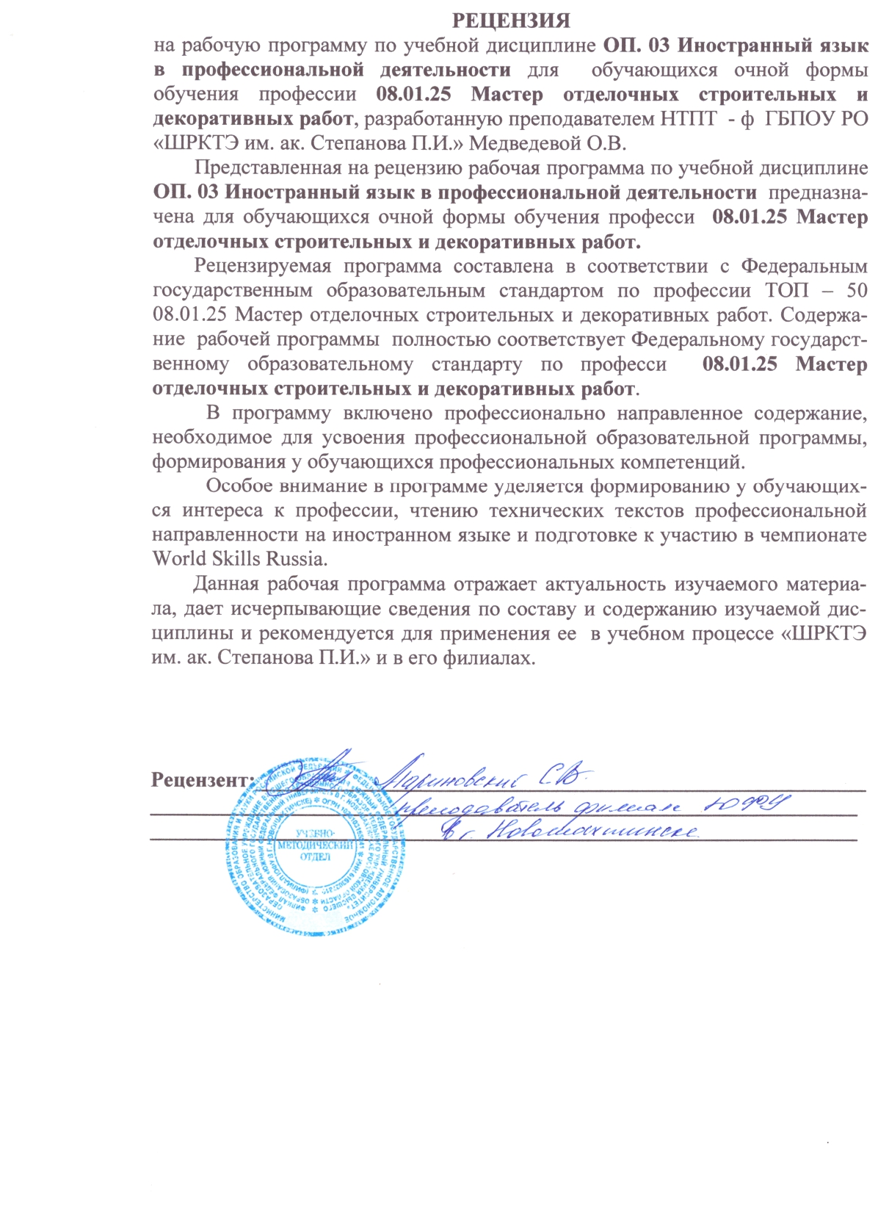

Рабочая программа учебной дисциплины ОП. 03 Иностранный язык в профессиональной деятельности, разработана на основе Федерального государственного образовательного стандарта (далее – ФГОС), утвержденного приказом Министерства образования и науки Российской Федерации № 1545 от 09.12.2016 г. 08.01.25 Мастер отделочных строительных и декоративных работ

Ор­га­ни­за­ция-раз­ра­бот­чик:

Новошахтинский техникум промышленных технологий - филиал ГБПОУ РО «Шах­тин­ский ре­гио­наль­ный кол­ледж то­п­ли­ва и энер­ге­ти­ки им. ак. Сте­па­но­ва П.И.»

Раз­ра­бот­чик:

Медведева О.В. - пре­по­да­ва­тель иностранного языка высшей квалификационной категории Новошахтинского техникума промышленных технологий - филиал ГБПОУ РО «Шах­тин­ский ре­гио­наль­ный кол­ледж то­п­ли­ва и энер­ге­ти­ки им. ак. Сте­па­но­ва П.И.»

СОДЕРЖАНИЕ

|  |  |
| --- | --- |
| 1. ОБЩАЯ ХАРАКТЕРИСТИКА РАБОЧЕЙ ПРОГРАММЫ УЧЕБНОЙ ДИСЦИПЛИНЫ | 5 |
| 2.СТРУКТУРА И СОДЕРЖАНИЕ УЧЕБНОЙ ДИСЦИПЛИНЫ | 8 |
| 3.УСЛОВИЯ РЕАЛИЗАЦИИ УЧЕБНОЙ ДИСЦИПЛИНЫ | 12 |
| 4.КОНТРОЛЬ И ОЦЕНКА РЕЗУЛЬТАТОВ ОСВОЕНИЯ УЧЕБНОЙ ДИСЦИПЛИНЫ | 13 |

**1. ОБЩАЯ ХАРАКТЕРИСТИКА ПРИМЕРНОЙ РАБОЧЕЙ ПРОГРАММЫ УЧЕБНОЙ ДИСЦИПЛИНЫ ОП.03 ИНОСТРАННЫЙ ЯЗЫК В ПРОФЕССИОНАЛЬНОЙ ДЕЯТЕЛЬНОСТИ**

**1.1 Область применения рабочей программы.**

Рабочая программа учебной дисциплины разработана на основе Федерального государственного образовательного стандарта (далее – ФГОС) по профессии СПО  **08.01.25 Мастер отделочных строительных и декоративных работ,** входящей в укрупненную группу 08.00.00 Техника и технологии строительства, и по профессии технического профиля.

В рамках освоения рабочей программы осуществляется практическая подготовка обучающихся.

Практическая подготовка - форма организации образовательной деятельности при освоении образовательной программы в условиях выполнения обучающимися определенных видов работ, связанных с будущей профессиональной деятельностью и направленных на формирование, закрепление, развитие практических навыков и компетенций.

Практическая подготовка обучающихся, как форма организации образовательной деятельности, по дисциплине осуществляется в виде выполнения отдельных элементов работ, связанных с будущей профессиональной деятельностью, организуется в форме практических занятий.

**1.2. Место дисциплины в структуре основной образовательной программы:** дисциплина входит в общепрофессиональный цикл.

Учебная дисциплина имеет практическую направленность и межпредметные связи с профессиональными модулями: ПМ.01 Технология штукатурных и декоративных работ, ПМ.04 Выполнение облицовочных работ плитками и плитами.

**1.3. Цель и планируемые результаты освоения дисциплины:**

|  |  |  |
| --- | --- | --- |
| **Код ПК, ОК** | **Умения** | **Знания** |
| ОК.01 | Распознавать задачу и/или проблему в профессиональном и/или социальном контексте;  анализировать задачу и/или проблему и выделять её составные части; определять этапы решения задачи;  выявлять и эффективно искать информацию, необходимую для решения задачи и/или проблемы;  составить план действия;  определить необходимые ресурсы;  владеть актуальными методами работы в профессиональной и смежных сферах;  реализовать составленный план;  оценивать результат и последствия своих действий (самостоятельно или с помощью наставника) | Актуальный профессиональный и социальный контекст, в котором приходится работать и жить;  основные источники информации и ресурсы для решения задач и проблем в профессиональном и/или социальном контексте;  алгоритмы выполнения работ в профессиональной и смежных областях;  методы работы в профессиональной и смежных сферах;  структуру плана для решения задач;  порядок оценки результатов решения задач профессиональной деятельности | |
| ОК.04 | Организовывать работу коллектива и команды;  взаимодействовать с коллегами, руководством, клиентами в ходе профессиональной деятельности | Психологические основы деятельности коллектива, психологические особенности личности;  основы проектной деятельности |
| ОК.06 | Особенности социального и культурного контекста;  правила оформления документов и построения устных сообщений. | Сущность гражданско-патриотической позиции, общечеловеческих ценностей;  значимость профессиональной деятельности по профессии |
| ОК.10 | Понимать общий смысл четко произнесенных высказываний на известные темы (профессиональные и бытовые), понимать тексты на базовые профессиональные темы;  участвовать в диалогах на знакомые общие и профессиональные темы;  строить простые высказывания о себе и о своей профессиональной деятельности;  кратко обосновывать и объяснить свои действия (текущие и планируемые);  писать простые связные сообщения на знакомые или интересующие профессиональные темы | Правила построения простых и сложных предложений на профессиональные темы;  основные общеупотребительные глаголы (бытовая и профессиональная лексика);  лексический минимум, относящийся к описанию предметов, средств и процессов профессиональной деятельности;  особенности произношения; правила чтения текстов профессиональной направленности |
| ПК 1.1-1.7,  ПК 4.1-4.6 | **В области аудирования:**  понимать отдельные фразы и наиболее употребительные слова в высказываниях, касающихся важных тем, связанных с трудовой деятельностью;  понимать, о чем идет речь в простых, четко произнесенных и небольших по объему сообщениях (в т.ч. устных инструкциях).  **В области чтения:**  читать и переводить тексты профессиональной направленности  ( со словарем).  **В области общения:**  общаться в простых типичных ситуациях трудовой деятельности, требующих непосредственного обмена информацией в рамках знакомых тем и видов деятельности;  поддерживать краткий разговор на производственные темы, используя простые фразы и предложения, рассказать о своей работе, учебе, планах.  **В области письма:**  писать простые связные сообщения на знакомые или интересующие профессиональные темы | Правила построения простых и сложных предложений на профессиональные темы;  основные общеупотребительные глаголы (бытовая и профессиональная лексика);  лексический минимум, относящийся к описанию предметов, средств и процессов профессиональной деятельности;  особенности произношения;  правила чтения текстов профессиональной направленности |

**1.4 Формирование личностных результатов реализации программы воспитания при изучении учебной дисциплины ОП.03 Иностранный язык в профессиональной деятельности.**

|  |  |
| --- | --- |
| **Личностные результаты**  **реализации программы воспитания**  *(дескрипторы)* | **Код личностных результатов  реализации программы  воспитания** |
| Осознающий приоритетную ценность личности человека; уважающий собственную и чужую уникальность в различных ситуациях, во всех формах и видах деятельности. | **ЛР 7** |
| Проявляющий и демонстрирующий уважение к представителям различных этнокультурных, социальных, конфессиональных и иных групп. Сопричастный к сохранению, преумножению и трансляции культурных традиций и ценностей многонационального российского государства | **ЛР 8** |
| Осуществлять устную и письменную коммуникацию на государственном языке с учетом особенностей социального и культурного контекста | **ЛР 16** |
| Демонстрирующий уровень профессиональной подготовки, способный конкурировать на региональном рынке труда | **ЛР 20** |
| Готовый соответствовать ожиданиям работодателей: активный, проектно-мыслящий, эффективно взаимодействующий и сотрудничающий с коллективом, осознанно выполняющий профессиональные требования, ответственный, пунктуальный, дисциплинированный, трудолюбивый, критически мыслящий, демонстрирующий профессиональную жизнестойкость. | **ЛР 21** |
| Быстро адаптироваться в меняющихся жизненных ситуациях, самостоятельно приобретая необходимые знания, умело применяя их на практике для решения разнообразных проблем | **ЛР 22** |
| Самостоятельно определять задачи профессионального и личностного развития, заниматься самообразованием, осознанно планировать повышение квалификации | **ЛР 23** |
| Осваивающий социальные нормы, правила поведения, в группах и сообществах, включая взрослые и социальные сообщества; участвующий в студенческом самоуправлении и общественной жизни в пределах возрастных компетенций с учётом региональных, этнокультурных, социальных и экономических особенностей | **ЛР 27** |
| Формирующий коммуникативную компетентность в общении и сотрудничестве со сверстниками, взрослыми в процессе образовательной, общественно полезной, учебно-исследовательской, творческой и других видов деятельности | **ЛР 28** |
| Способный ставить перед собой цели под возникающие жизненные задачи, подбирать способы решения и средства развития, в том числе с использованием цифровых средств; содействующий поддержанию престижа своей профессии и образовательной организации. | **ЛР 29** |

**1.4 Ко­ли­че­ст­во ча­сов на ос­вое­ние про­грам­мы дис­ци­п­ли­ны**

максимальной учебной нагрузки обучающегося 55 часов, в том числе:

обязательной аудиторной учебной нагрузки обучающегося 46 часов;

в том числе практических занятий 46 часов;

консультации – 8 часов.

**1.5 Распределение часов вариативной части**

Объем часов вариативной части составляет 18 часов

В результате освоения дисциплины за счет часов вариативной части обучающиеся должны

**ЗНАТЬ:**

- лексический (1200-1400 лексических единиц) и грамматический минимум, необходимый для чтения и перевода (со словарем) иностранных текстов профессиональной направленности.

**УМЕТЬ:**

- общаться (устно и письменно) на иностранном языке на профессиональные темы;

- переводить (со словарем) иностранные тексты профессиональной направленности;

- самостоятельно совершенствовать устную и письменную речь, пополнять словарный запас профессиональной тематики.

**2.СТРУКТУРА И СОДЕРЖАНИЕ УЧЕБНОЙ ДИСЦИПЛИНЫ**

* 1. ***Объем учебной дисциплины и виды учебной работы***

|  |  |
| --- | --- |
| **Вид учебной работы** | **Объем часов** |
| **Суммарная учебная нагрузка во взаимодействии с преподавателем** | **55** |
| ***Самостоятельная работа*** | **\*** |
| **Объем образовательной программы** | **46** |
| **в том числе:** | |
| Теоретическое обучение | **\*** |
| Практические занятия | **46** |
| Консультации | **8** |
| **Промежуточная аттестация в форме экзамена** | **1** |

* 1. **ТЕМАТИЧЕСКИЙ ПЛАНИ СОДЕРЖАНИЕ УЧЕБНОЙ ДИСЦИПЛИНЫ ОП.03 ИНОСТРАННЫЙ ЯЗЫК В ПРОФЕССИОНАЛЬНОЙ ДЕЯТЕЛЬНОСТИ**

|  |  |  |  |  |
| --- | --- | --- | --- | --- |
| **Наименование разделов и тем** | **Содержание учебного материала и формы организации деятельности обучающихся** | | **Объем часов** | **Осваиваемые элементы компетенций** |
| **Раздел 1.** | **Отделочные строительные работы** | | **20** |  |
| Тема 1. 1 Основы отделочных строительных работ | **1** | Ручные инструменты и правила работы с ними. | 2 | ОК 01, ОК 04, ОК 06, ОК 10  ПК 1.1-1.7,  ПК 4.1-4.6,  ЛР-7,8,16,20-23,27-29. |
| **2** | Электроинструменты и правила работы с ними. | 2 |
| **3** | Крепежи и оборудование для техники безопасности. | 2 |
| **4** | Элементарные строительные процессы. | 2 |
| **5** | Материалы, используемые в строительстве. Свойства и размеры. | 2 |
| **6** | Конструктивные элементы жилых зданий. Части зданий коммерческих и бизнес центров. Тяжелая техника, используемая при строительстве зданий и сооружений | 2 |
| **7** | Полы. Виды полов. Работа с техническим текстом «Цементирование полов» | 2 |
| **8** | Монтажные работы. Каркасы. Рамы. Виды рам (деревянные, железные) | 2 |
| **9** | Изоляция в зданиях и сооружениях. Каменная кладка. | 2 |
| **10** | Крыши. Виды отделочных работ (оштукатуривание, покраска) | 2 |
| **Раздел 2** | **WorldSkillsInternational** | | **26** |  |
| Тема 2.1  Знакомство / Acquaintance  ЧемпионатыWorldSkillsInternational, техническая документация конкурсов | **11** | Аудирование: просмотр видеоролика «WhatisWorldSkills?»  (https://www.worldskills.org/about/worldskills/). Обсуждение, ответы на вопросы. | 2 | ОК 01, ОК 04, ОК 06, ОК 10  ПК1.1-1.7,  ПК 4.1-4.6  ЛР-7,8,16,20-23,27-29. |
| **12** | Профессии в строительстве. Компетенции World Skills International по направлению «Строительство и строительные технологии». | 2 |
| **13** | Макет планов. Техническая документация конкурсов World Skills International». | 2 |
| Тема 2.2  Whereisit? /  Где это?  Материалы, оборудование и инструменты по компетенциям «Сухое строительство и штукатурные работы» | **14** | Фразы, речевые обороты и выражения, используемые для того, чтобы узнать или объяснить, как куда-либо попасть, пройти, проехать. Уточнения. Диалоги. | 2 | ОК 01, ОК 04, ОК 06, ОК 10  ПК1.1-1.7,  ПК 4.1-4.6  ЛР-7,8,16,20-23,27-29. |
| **15** | Материалы, оборудование и инструменты (materials, equipment and tools,wall and floor tiling).Исследование площадки.  Повелительное наклонение, степени сравнения (прилагательных и наречий), разделительный вопрос, притяжательный падеж существительных, конструкция "to be going to", устойчивые выражения с глаголом "to be", | 2 |
| **16** | Объяснение, зачем это нужно, описание функций оборудования и инструментов.  Принцип работы устройства. Правила и инструкции. Документация к оборудованию.Урок грамматики - разница между "which" и "what", разница между глаголами "hear" и "listen" | 2 |
| Тема 2.3  Can you explain? / Не могли бы Вы объяснить…?  Чтение чертежей (Interpretation of Drawings) | **17** | Не могли бы Вы объяснить…? Фразы, речевые обороты и выражения, используемые для того, чтобы задать вопрос. Вы можете мне помочь? Это правильно? Как это называется..?. (слова-выручалочки, когда Вы забыли какое-то слово). Обращение с вежливой просьбой.  Модальные глаголы и их эквиваленты, настоящее перфектное время "present perfect", система английских времен, | 2 | ОК 01, ОК 04, ОК 06, ОК 10  ПК 1.1-1.7,  ПК 4.1-4.6,  ЛР-7,8,16,20-23,27-29. |
| **18** | Базовые математические знания. Десятичные дроби, дроби, проценты. Измерения. Чтение чертежей (Interpretationof Drawings). Работа с документом: WSITechnica lDescription. | 2 |
| **19** | Организация рабочего места и презентация работы (Work organization and presentation).Наречия, суффикс "able", местоимения «some" , «any" и их производные, | 2 |
| **20** | Что было Вами сделано? Что пошло не так? Подготовка презентации выполненной работы по компетенциям «Сухое строительство и штукатурные работы», «Облицовка плиткой».Глагольные конструкции глагол + инфинитив глагол + ing-форма глагола | 2 |
| Тема 2.4  Safety first /  Безопасность превыше всего  Safety requirements (Техника безопасности) | **21** | Техника безопасности на производстве. Введение новой лексики. Работа с текстом. | 2 | ОК 01, ОК 04, ОК 06, ОК 10  ПК 1.1-1.7,  ПК 4.1-4.6,  ЛР-7,8,16,20-23,27-29. |
| **22** | Safety first | 2 |
| **23** | Безопасность превыше всего. | 2 |
| **Итого** |  |  | **46** |  |

***3.* УСЛОВИЯ РЕАЛИЗАЦИИ РАБОЧЕЙ ПРОГРАММЫ УЧЕБНОЙ ДИСЦИПЛИНы**

3.1.Для реализации рабочей программы учебной дисциплины предусмотрены следующие специальные помещения:

**Кабинет «Иностранный язык»**,

оснащенный оборудованием:

* посадочные места по количеству обучающихся,
* рабочее место преподавателя, оснащенное ПК,
* комплект учебно - наглядных пособий,
* комплекты раздаточных материалов,
* фонд оценочных средств,

технические средства обучения:

**-**  оргтехника, персональный компьютер с лицензионным программным обеспечением:

- операционная система MS Windows XP Professional.

**3.2. Информационное обеспечение реализации программы**

Для реализации программы библиотечный фонд образовательной организации имеет печатные и электронные образовательные и информационные ресурсы, рекомендуемые для использования в образовательном процессе.

**3.2.1. Печатные издания**

1. Кохан О.В. Английский язык для технических специальностей 2020 г Учебное пособие для СПО М: изд-во Юрайт – (Профессиональное образование).

2. Голубев А.П. «Английский язык для технических специальностей». Учебник для студентов учреждений СПО» Академия» 2019 г.

3.Безкоровайная Г.Т., Койранская Е.А., Соколова Н.И., Лаврик Г*.В.*PlanetofEnglish: учебник английского языка для учреждений СПО. — М., 2019 г.

* + 1. **Электронные издания**

Безкоровайная Г.Т., Койранская Е.А., Соколова Н.И., Лаврик Г.В.Planet of English: электронный учебно-методический комплекс английского языка для учреждений СПО. - М., 2020 г.

**3.3.3 Дополнительная литература**

Evans Virginia Construction Buildings, Express publishing, - 2019г.

1. **КОНТРОЛЬ И ОЦЕНКА РЕЗУЛЬТАТОВ ОСВОЕНИЯ УЧЕБНОЙ**

|  |  |  |
| --- | --- | --- |
| **Результаты обучения** | **Критерии оценивания** | **Методы оценки** |
| **Уметь:** | 90 ÷ 100 % правильных ответов – 5 (отлично)  80 ÷ 89 % правильных ответов – 4 (хорошо)  70 ÷ 79% правильных ответов -3(удов.)  менее 70% правильных ответов –2 (неудов.) | Оценка в рамках текущего контроля, результатов выполнения индивидуальных контрольных заданий,  результатов выполнения самостоятельной работы.  Оценка результатов выполнения практических занятий |
| **в области аудирования**:  понимать отдельные фразы и наиболее употребительные слова в высказываниях, касающихся важных тем, связанных с трудовой деятельностью  понимать, о чем идет речь в простых, четко произнесенных и небольших по объему сообщениях (в т. ч. устных инструкциях).  **в области чтения:**  читать и переводить тексты профессиональной направленности (со словарем) |
| **В области общения:**  общаться в простых типичных ситуациях трудовой деятельности, требующих непосредственного обмена информацией в рамках знакомых тем и видов деятельности.  поддерживать краткий разговор на производственные темы, используя простые фразы и предложения, рассказать о своей работе, учебе, планах. |
| **в области письма:**  писать простые связные сообщения на знакомые или интересующие профессиональные темы |
| **Знать:**  Правила построения простых и сложных предложений на профессиональные темы  Основные общеупотребительные глаголы (бытовая и профессиональная лексика)  Лексический минимум, относящийся к описанию предметов, средств и процессов профессиональной деятельности;  Особенности произношения  Правила чтения текстов профессиональной направленности | Письменный опрос в форме тестирования  Устный  индивидуальный опрос |